ANALISIS PENGEMBANGAN SISTEM INFORMASI RESERVASI TRANSPORTASI DAN HOTEL PADA TRAVELOKA

Umi Halimatus Sa’diyah
S1 Pendidikan Teknik Elektro
Jurusan Teknik Elektro, Fakultas Teknik, Universitas Negeri Malang
Email:umihalimatus77@gmail.com

Abstract— Traveloka merupakan sistem informasi yang dikembangkan dalam dua versi, yaitu versi web dan aplikasi yang mana digunakan untuk melakukan reservasi transportasi dan hotel. Selain karena cukup populernya sistem ini, analisis terkait Traveloka dibuat dengan tujuan lain seperti untuk mengetahui model perancangan sistem informasi Traveloka serta kelebihan dan kekurangan dari sistem ini. Artikel ini dibuat dengan metode studi pustaka berdasarkan sumber-sumber literatur seperti buku dan jurnal. Dengan demikian akan diperoleh gambaran baru tentang sistem informasi Traveloka.
Keywords— Sistem Informasi; Traveloka; Reservasi Transportasi dan Hotel

PENDAHULUAN
Banyak jenis jasa yang kini mulai ditawrkan secara online salah satunya dalam bidang travelling untuk para wisatawan, misalnya: pemesanan paket wisata, tiket wisata, tiket kereta api, voucher hotel dan lain sebagainya. Terjadinya pergeseran mass tourism menjadi individual tourism menjadikan kebiasaan wisatawan dalam melakukan perjalanan wisata secara mandiri. Dengan semakin banyaknya situs online booking tiket pesawat dan kamar hotel semakin memudahkan para wisatawan dalam mengakses dan memantau harga tiket dimanapun dan kapanpun tanpa harus datang langsung ke kantor penjualan tiket. Salah satu situs yang paling terkenal adalah Traveloka.
Traveloka.com adalah perusahaan internet yang bergerak menyediakan layanan pemesanan tiket pesawat secara online, yang dirintis sejak Maret 2012. Traveloka merupakan situs pencari tiket pesawat dari berbagai maskapai yang diklaim menjadi situs tercepat, termurah, dan terlengkap. Harga yang ditampilkan di website Traveloka sudah diolah dari jaringan sumber-sumber resmi. Kini, Traveloka melayani pemesanan tiket dari 17 maskapai diantaranya adalah Garuda Indonesia, Citilink, Lion Air, Sriwijaya Air, Batik Air, Wings Air, Kalstar, Jetstar, dan sebagainya untuk lebih dari 5.769 rute di Asia – Pasifik.
Pada tanggal 31 Juli 2014 Traveloka merilis aplikasi mobile untuk para penggunanya di Indonesia. Aplikasi mobile ini hadir untuk dua platform sistem operasi yakni versi iOs dan Android, dan dalam kurun waktu kurang dari seminggu setelah peluncurannya aplikasi ini menduduki peringkat nomor satu pada kategori Travel(Free/aplikasi gratis) di App Store.
Selain itu dengan menyediakan metode pembayaran yang beragam Traveloka memberikan kemudahan untuk konsumen, yaitu pembayaran dapat dilakukan melalui ATM, Mandiri Clickpay, Kartu Kredit, BCA Klikpay, CIMB Click dan juga Mandiri eCash, dan lain-lain. Dan didukung dengan Timing kemunculannya yang tepat saat internet sedang berkembang di Indonesia. Hal ini membuat perusahaan yang berbasis online ini mendapatkan keuntungan tersendiri.
Salah satu hal yang cukup unik dan menarik dari Traveloka adalah peluncuran perdananya yang bukan mulus tanpa halangan. Sebagaai startup kecil yang baru dirintis, hampir tidak ada maskapai penerbangan yang mau bekerjasama dengan Traveloka. Namun tim kecil tersebut tidak menyerah dalam mengembangkan usahanya hinggapada akhirnya Traveloka dirilis di tahun 2012 dan dapat berkembang pesat dan bekerja sama dengan sejumlah maskapai penerbangan Indonesia. Menurut situs Alexa, website www.traveloka.com merupakan situs booking tiket online di Indonesia yang paling sering dikunjungi.
Dengan demikian Traveloka menjadi situs yang semakin populer di masyarakat, maka dengan demikian artikel ini dibuat dengan tujuan untuk menelaah lebih lanjut mengenai (1) Model perancangan Sistem Informasi Traveloka; (2)Kelebihan dan kekurangan dari sistem ini. Dengan demikian maka diperoleh gambaran baru dari sistem yang sudah sangat populer di kalangan wisatawan peminat online booking yang biasanya merupakan masyarakat kota-kota besar.
Analisis yang dijabarkan pada artikel ini dibuat dengan metode studi pustaka, yang berarti sumber-sumber yang digunakan berasal dari buku-buku dan jurnal-jurnal ilmiah yang terkait dengan sistem informasi ini. Metode ini dipilih karena dirasa lebih sesuai karena sudah banyak jurnal dan artikel ilmiah yang membahas pengembangan Traveloka, dan juga banyak buku yang membahas pengembangan sistem serupa.

KAJIAN PUSTAKA

Sejarah Perkembangan Traveloka
Traveloka merupakan perusahaan yang didirikan di tahun 2012 oleh Ferry Unardi, Derianto Kusuma, dan Albert. Pada awal konsepnya Traveloka berfungsi sebagai mesin pencari untuk membandingkan harga tiket pesawat dari berbagai situs lainnya. Kemudian pada 2013 Traveloka berubah menjadi situs reservasi tiket pesawat dimana pengguna dapat melakukan reservasi di situs Traveloka.com. Dan pada tahun tersebut juga Traveloka menjadi startup di Asia pertama yang mendapatkan investasi dari pihak Global Founders Capital.
Pada Maret 2014, Ferry Unardi menyatakan bahwa Traveloka akan segera masuk ke bisnis reservasi kamar hotel. Dan pada Juli 2014, jasa pemesanan hotel telah tersedia di situs Traveloka.
Karena kemunculannya yang bersamaan dengan semakin berkembangnya internet di Indonesia maka sistem ini menjadi semakin populer. Dari sebuah penelitian yang disebutkan dalam sebuah jurnal bahwa data yang diperoleh dari Asosiasi Penyelenggara Internet Jasa Indonesia menyatakan bahwa terdapat 139 juta pengguna Internet yang ada di Indonesia hingga Maret 2015. Angka tersebut mengalami kenaikan hingga sebesar 14% dalam kurun waktu 1 tahun dimana ketika tahun 2014 jumlahnya hanya mencapai 107 juta pengguna. Dari data tersebut dapat dilihat bahwa pengguna internet di Indonesia sudah melebihi setengah dari jumlah penduduk yan mencapai 250 juta jiwa.
Karena trend positif dari pengguna internet inilah yang menjadikan perkembangan dari sistem informasi Traveloka menjadi semakin pesat dan populer.
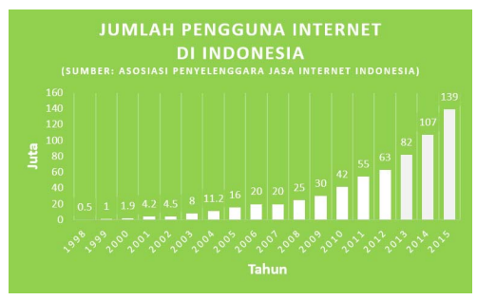
Gambar 1.1 Jumlah pengguna internet di Indonesia 2015
Dari gambar diperoleh keterangan jika perkembangan dari pengguna internet menuju ke arah positf, yaitu terus mengalami peningkatan di tiap tahunnya. Perkembangan positif inilah yang melatarbelakangi semakin berkembangnya e-commerce di Indonesia, tidak terkecuali Traveloka.
Traveloka sebagai salah satu e-commerce yang menyediakan jasa travel di Indonesia berada di peringkat pertama e-commerce travel dengan persepsi terbaik berdasarkan data yang dioperoleh di salah satu jurnal. Sebagai salah satu situs yang populer dan memiliki sejaran yang cukup panjang Traveloka tentu memiliki perancangan sistem dan kualitas website yang baik. Konsep perancangan pengembangan sistem informasi Traveloka dan kualitas dari website Traveloka akan dibahas dibagian selanjutnya.

Konsep Pengembangan Sistem Informasi Traveloka
Banyak sistem yang telah dibuat untuk mempermudah masyarakat dalam hal pencarian dan pemesanan, baik sistem yang berbasis Dekstop, Web, dll. Dengan adanya sistem informasi ini membuat masyarakat dapat mencari informasi dan memesan kapan pun dan dimana pun dengan mudah hanya dengan menggunakan koneksi internet.
Traveloka sebagai salah satu perusahaan yang menawarkan jasa secara online di bidang reservasi pesawat dan hotel dimana perusahaan ini memiliki dua versi situs yang dapat diakses oleh pengguna yaitu versi website dan versi mobile app. Konsep dari sistem informasi ini masih termasuk ke dalam salah satu e-commerce yang menyediakan jasa travel.
Sistem informasi yang pertama kali dikembangkan dalam versi website ini termasuk ke dalam salah satu dari pengembangan teknologi web dengan informasi yang dinamis. Sebagai sistem informasi yang menggunakan web dinamis server web memiliki kemampuan untuk mengakses sistem database dimana server-server web modern sekarang ini dapat dihubungkan dengan Relational Database Management System (RDBMS) seperti : MySQL, Oracle dan SQL Server tanpa kesulitan.
Untuk tahapan pengembangan sistem, sistem informasi yang serupa dengan sistem informasi Traveloka menggunakan model pengembangan Waterfall. Inti dari metode ini adalah pada urutan pengerjaan sistem yang dilakukan secara berurutan atau linear. Sedangkan untuk tahapan pengembangan sistem menggunakan tiga tahapan yaitu:
- Tahap Analisis dan Definisi Persyaratan
- Tahap Perancangan Sistem dan Perangkat Lunak
- Tahap Implementasi dan Pengujian unit
Ketiga tahap diatas merupakan tahapan dari pengembangan sistem informasi pemesanan tiket semacam Traveloka yang juga berbasis website. Pada tahap yang pertama masalah yang melatarbelakani dibuatnya sistem informasi ini dianalisis kemudian diputuskan solusi yang tepat untuk masalah tersebut. Kemudian pada tahap perancangan sistem dimulai dari pembuatan diagram konteks, pembuatan DFD, dan pembuatan ERD.
Dan tahapan yang ketiga adalah tahap implementasi dan pengujian unit, pada tahap ini perancangan dari sistem informasi perangkat lunak ini direalisasikan sebagai sebuah program. Rencana implementasi sistem dilakukan untuk menyelesaikan desain dari sistem yang sudah memiliki dokumen sistem yang telah disetujui.
Dalam hal ini untuk keperluan pengembangan aplikasi web yang dinamis Common Gateway Interface (CGI) diperkenalkan sebagai bagian dari server web yang dapat berkomunikasi dengan program lain diluar dari server web tersebut. CGI pada sistem informasi Traveloka juga memungkinkan server web memanggil suatu program, lalu mengirimkan data-data spesifik dari pengguna ke program tersebut. Hasil proses kemudian diterima oleh CGI yang selanjutnya menyerahkannya kepada server web untuk selanjutnya menyerahkannya mengirimkan informasi tersebut kembali dalam bentuk HTML ke browser web pengguna.
Gambaran dari sistem informasi traveloka ini dapat ditampilkan dalam data flow diagram (dfd) sesuai dengan rancangan pengembangan sistem yang disebutkan tadi adalah sebagai berikut
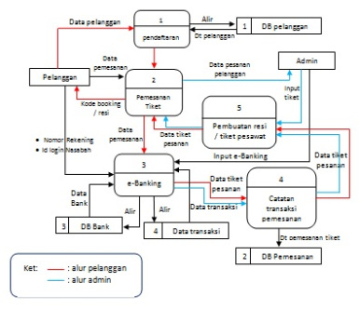
Gambar 2.1 Data Flow Diagram
Data flow diagram (dfd) dapat menunjukan level tertinggi maupun level terendah dari sebuah sisstem informasi. Sedangkan diagram konteks biasanya berisi inti dari sebagian besar sistem. Pada data flow diagram (dfd) diatas pelanggan harus melakukan pendaftaran sebelum melakukan pemesanan tiket, data pemesanan dan data pendaftaran selanjutnya dikelola oleh admin. Setelah pemesanana selesai dilakukan maka pelanggan akan memeroleh kode booking, dari data pemesanan tersebut maka akan dibuat resi/tiket pesawat yang kemudian disimpan dalam catatan transaksi pemesanan, penyimpanan data pemesanan ini akan dilakukan setelah pelanggan melakukan pembayaran melalui e-banking.
Jika gambaran sebelumnya dapat menggambarkan secara umum alur dari sistem, maka penggunaan use case dapat menggambarkan lebih rinci tentang bagaimana sistem tersebut jika dilihat atau diakses dari sisi pengguna(user). Penggunaan use case
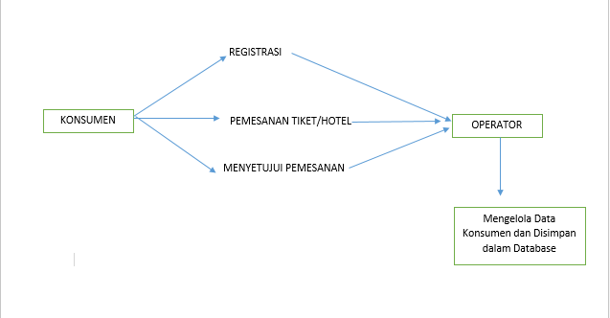
Gambar 2.2 Use Case
Dari gambaran use case diatas maka dapat dijelaskan jika konsumen atau pelanggan harus melakukan registrasi terlebih dahulu sebelum melakukan pemesanan tiket maupun hotel kemudian jika operator atau admin telah mengirimkan kode verifikasi ke pelanggan dan pelanggan juga telah menyetujuinya maka data pemesanan yang dilakukan pelanggan akan disimpan ke dalam suatu database tersendiri yang dikelola oleh admin.
ERD dalam sebuah sistem informasi berbasis website merupakan suatu yang tidak boleh ditinggalkan, berikut adalah gambaran dari ERD pada sistem informasi reservasi transportasi dan hotel semacam Traveloka.
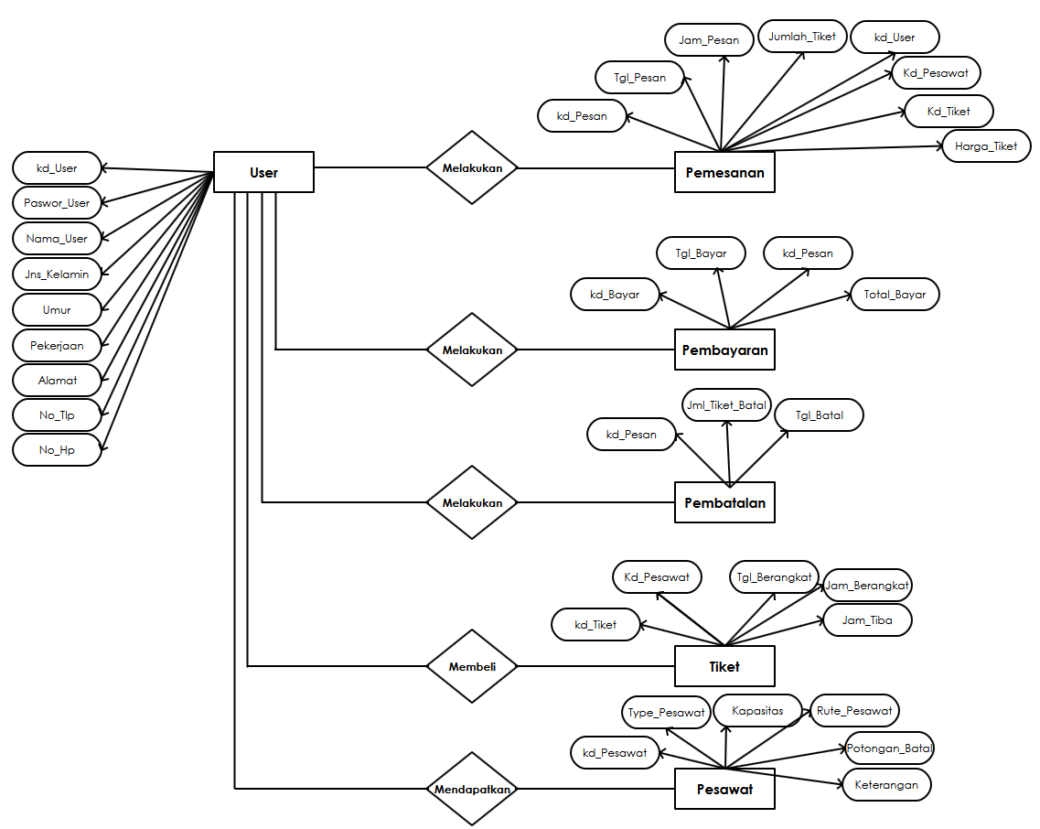
Gambar 2.3 ERD
Dari gambar ERD diatas dapat diketahui jika pengguna dapat melakukan pemesanan atau reservasi tiket transportasi dan hotel dengan melakukan pembayaran melalui e-banking dan jugapengguna dapat membatalkan pemesanan pada sistem informasi tersebut.
DFD, ERD dan Use Case merupakan gambaran dari perancangan sistem, sedangkan untuk tahap yang ketiga yaitu implementasi sistem bisa dilihat seperti sekarang ini, dimana fungsional dari sistem informasi Traeloka sudah berjalan dengan baik, bahkan Traveloka kini sudah berkembang menjadi situs metasearch yang memiliki dua versi, tidak hanya versi website tetapi juga memiliki versi mobile yang bisa dijalankan di dua platform yaitu iOs dan Android.
Meskipun demikian setiap sistem tentu memiliki celah atau kekurangan, kelebihan dan kekurangan dari sistem informasi Traveloka berkaitan dengan kualitas sistem, maka dalam bahasan selanjutnya tentang bagaimana kualitas sistem dari sistem informasi Traveloka

Kualitas Sistem Informasi Traveloka
Traveloka sebagai salah satu situs yang cukup populer di kalangan masyarakat pecinta travelling menawarkan berbagai fitur yang dapat memudahkan pengguna dengan berbagai macam pilihan dilihat dari harga dan tawaran berbagai maskapai dan hotel.
Sebagai sebuah sistem informasi yang populer Traveloka haruslah memenuhi kriteria kualitas dari informasi sebagai berikut:
- Akurat (Accurate)
Traveloka sebagai sebuah sistem informasi pemesanan yang besar dan populer harus menyampaikan informasi yang benar
- Tepat Waktu ( Timelines)
Informasi yang datang pada pengguna tidak boleh terlambat
- Relevan (Relevance)
Informasi yang disampaikan tentu harus memiliki manfaat dari pemakainya.
Tetapi dalam menentukan kualitas suatu informasi tidak hanya dengan menganalisis aspek-aspek tersebut, tetapi dilakukan dengan metode atau cara tertentu.
Traveloka sebagai sistem informasi yang memiliki versi utama berbentuk website tentunya memiliki standar tertentu untuk menentukan kualitas dari website tersebut. Dari segi sistemnya menentukan kualitas dari suatu website dapat dilakukan dengan menggunakan model TAM (Technology Acceptance Model) dan Usability ataupun juga dapat menggunakan pengukuran Webqual.
Technology Acceptance Model (TAM) adalah model yang dikembangkan untuk menganalisis dan memahami faktor-faktor yang dapat memengaruhi diterimanya penggunaan suatu teknologi informasi.
Dengan menggunakan model TAM disebutkan dalam sebuah jurnal jika terdapat beberapa faktor yang berpengaruh kuat terhadap pemanfaatan Traveloka diantaranya adalah tingkat kesesuaian kebutuhan dari pengguna, minat pengguna, kebiasaan pengguna dalam menggunakan komputer, lingkungan kerja, infrastruktur, pengalaman pengguna terhadap pemanfaatan teknologi informasi.
Sehingga kesimpulan yang diambil dari penggunaan model Technology Acceptance Model (TAM) adalah website Traveloka sudah memiliki pelayanan yang baik dan merupakan situs e-commerce pemesanan tiket dan hotel yang bermanfaat, namun kemudahan dari model website Traveloka inilah yang menjadikan banyak pengguna memilih untuk mengaksesnya.
Cara untuk mengukur kualitas suatu website juga dapat dilakukan dengan pengukuran Webqual. Karena kualitas Website akan sangat mempengaruhi tingkat kepuasan penggunanya sendiri seperti pada model TAM, sehingga semakin tinggi kualitas dari suatu website, maka akan semakin banyak pengguna yang mengakses website tersebut. Konsep metode pengukuran suatu website menggunakan metode webqual dengan indikator usability, information quality dan service interaction yang mempengaruhi tingkat kepuasan dari pengguna.
Webqual merupakan hasil pengembangan dari serverqual yang telah banyak digunakan untuk pengukuran kualitas jasa. Webqual ini berbasis pada Quality function deployment (QFD)
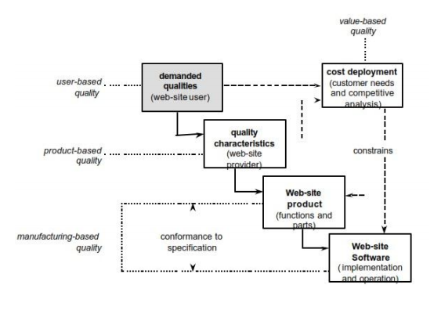
Gambar 2.4 Quality Function Deployment Website
Pada webqual 1.0 pengujian dilakukan dengan metode pilot kuisioner sebelum dilakukan pengujian pada populasi yang lebih besar dan dengan 24 pertanyaan untuk menguji kualitas situs UK Bussines school dengan mengikuti standar yan ditetapkan dari QFD.
Pada webquai 2.0 perbaikan dilakukan pada perspektif interaction dan mulai dilakukan perbandingan dengan Servqual, webqual 2.0 ini diujikan pada domain toko buku online Amazon, Blackwells dan Internet bookshop dan menghasilkan bahwa tingkat interaktif dari web dapat mempengaruhi pembelian melalui internet.
Dimensi yang terbaru dari webqual adalah webqual 4.0 yang memiliki tiga dimensi yaitu kualitas pengguna (usability quality), kualitas informasi (information quality) dan kualitas dari layanan interaksi (interaction serevice quality). Kualitas usability, meliputi kemudahan website untuk dipelajari, mudah dimengerti, mudah digunakan, kemenarikan website, interface yang menyenangkan, dan memberikan pengalaman baru yang menyenangkan dalam mengakses website.
Seperti yang disebutkan di salah satu sumber, bahwa e-service quality adalah salah satu domain yang penting dalam website e-travel dan memiliki dampak yang besar pada kepuasan pelanggan dan intensitas pembelian yang dilakukan.
Beberapa literatur juga menyebutkan terdapat relevansi antara konten pada situs e-travel dalam hal ini sistem informasi Traveloka dengan indikator penting dalam traffic website.
Selain itu dimensi dari webqual 4.0 berasal dari banyak system information assesment, yang berarti webqual memiliki fondasi yang kuat seperti Servqual atau user satisfaction dari Baeley. Karena merupakan pengembangan dari Servqual seperti yang telah dijelaskan sebelumnya maka dimensi reliability pada webqual tercakup pada ketiga dimensi webqual, responsiveness dicakup oleh ketiga dimensi webqual, assurance dicakup oleh Notion of trust, dan dimensi tangible dicakup oleh design appeal dan visual appeal.
Dalam penggunaan metode webqual terdapat tiga tahapan penelitian yaitu dimulai dengan tahapan pelaksanaan penelitian yang dimulai dengan mengidentifikasi masalah yang akan dibahas, perumusan masalah menentukan tujuan penelitian. Pada metode webqual ini juga sangat penting untuk memperhatikan model dari dfd sistem. Selanjutnya setelah tahap pertama selesai, tahap yang berikutnya adalah melakukan pengukuran kualitas website dengan menetapkan metodologi penelitian.
Metode penelitian ini menggunakan metode data flow dimana untuk membuat perancangan rekomendasi berdasarkan metode webqual yang digunakan untuk mengukur kualitas website terhadap kepuasan pengguna.
Penggunaan analisis deskriptif dan pengujian dengan beberapa metode statistika juga digunakan untuk mengukur kualitas website dengan menggunakan metode webqual tersebut.
Seperti yang dijelaskan sebelumnya jika pada metode webqual ini memperhatikan model dari dfd, jika pada subbab yang sebelumnya sudah digambarkan salah satu contoh dfd untuk sistem informasi yang serupa dengan sistem informasi traveloka ini maka berikut adalah beberapa dfd dari sistem informasi yang serupa
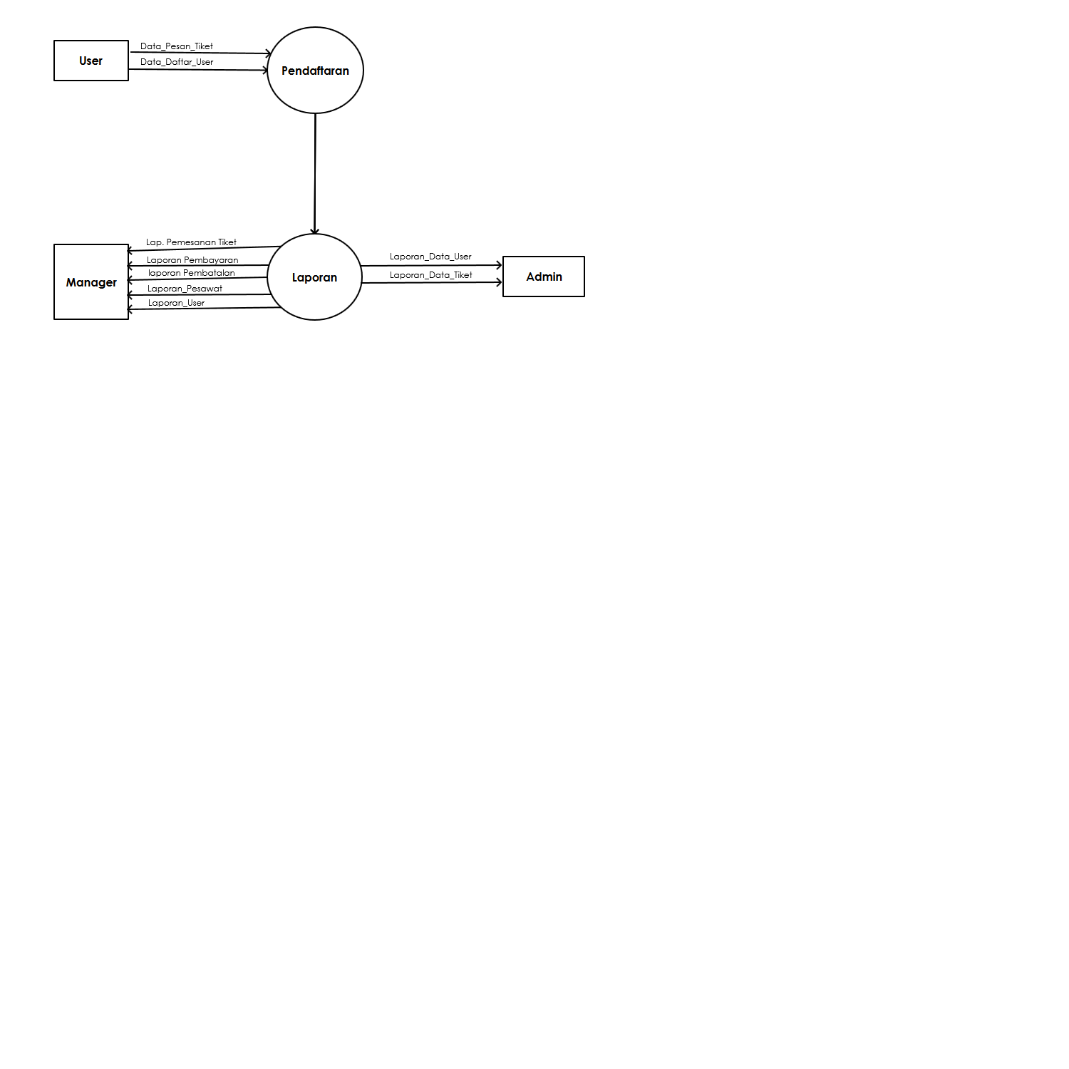
Gambar 2.5 DFD Level 1
Pada gambar dfd level 1 dari sistem diatas dapat diketahui jika pengguna yang melakukan pendaftaran dan pemesanan tiket datanya akan dikelola oleh admin dan admin membuat laporan yang berisi data lengkap pemesanan kepada manager.
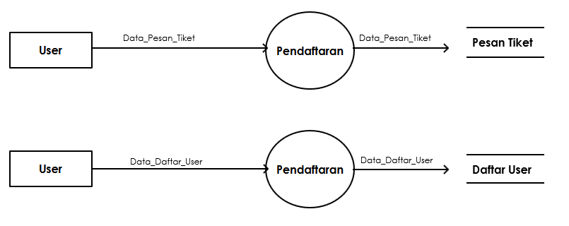
Gambar 2.6 DFD Level 2 Process 1
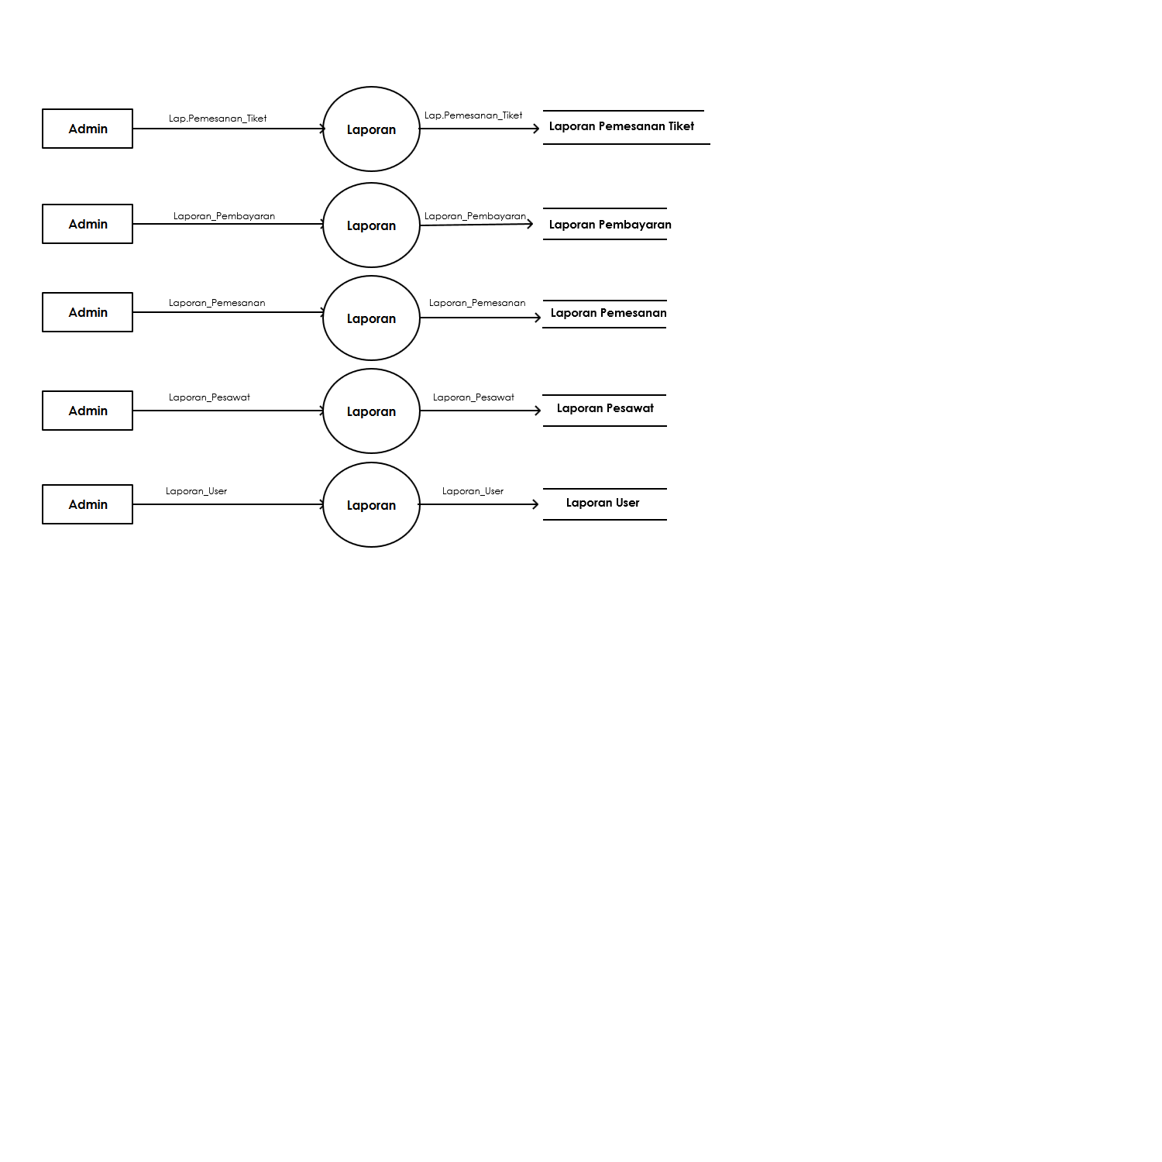
Gambar 2.6 DFD Level 2 Process 1
Kedua gambar diatas merupakan gambar dari data flow diagram (dfd) level 2, pada dfd level 2 biasanya setiap subproses pada level 1 dijabarkan lebih lanjut seperti pada subprocess 1 proses pendaftaran dan pemesanan oleh pengguna dijabarkan lebih rinci. Lalu pada subprocess 2 bagian proses pelaporan antara admin dan manager yang digambarkan dengan lebih rinci.
Selain model Technology Acceptance Model (TAM) dan metode webqual juga terdapat satu lagi metode analisis yang digunakan untuk melihat kualitas dari suatu website, yaitu Importance Performance Analysis.
Importance Performance Analysis (IPA) merupakan metode yang bisa digunakan untuk melihat indikator kualitas dari suatu website yang mana saja yang telah sesuai dengan keinginan pengguna dan website mana yang masih memerlukan perbaikan. Tetapi metode ini akan lebih sesuai jika membahas sistem informasi untuk dianalisis dari segi ekonomi dan bukan dari segi teknologi.

KESIMPULAN
Dari hasil kajian dan analisis dari beberapa jurnal maka dapat disimpulkan bahwa, Traveloka merupakan salah satu perusahaan internet yang bererak menyediakan layanan pemesanan tiket pesawat dan reservasi hotel secara online dengan sistem pembayaran e-banking dan memiliki situs resmi yaitu Traveloka.com.
Dimana diawal perkembangannya bersamaan dengan perkembangan positif dari pengguna internet, dan perkembangan kebiasaan masyarakat dari mass tourism (travelling masal) menjadi individual tourism (travelling sendiri) yang menjadikan situs ini semakin populer di masyarakat. Selain itu sistem informasi Traveloka juga tidak hanya dibuat dalam versi website melainkan juga dalam versi mobile app yang bisa dijalankan di dua platform yaitu versi iOs dan Android.
Perancangan sistem informasi Traveloka juga menggunakan model perancangan yang biasa digunakan pada model perancangan website yaitu model waterfall, yang mana jika menggunakan model ini maka setiap tahapan dari proses perancangan harus dilakukan secara berurutan.
Tahapan dari perancangan sistem informasi Traveloka yaitu dari tahapan analisis dan definisi persyaratan, dimana pada tahap ini masalah yang melatarbelakangi pembuatan sistem di analisis. Tahap kedua yaitu perancangan sistem, yaitu sistem dirancang dengan menerapkan SDLC yaitu dari pembuatan diagram konteks, dfd, erd dan seterusnya. Lalu di tahap ketia ada tahap implementasi dan pengujian unit, ditahap ini sistem informasi yang telah selesai dibuat kemudian diimplementasikan.
Website Traveloka memang sudah sanat populer di masyarakat tetapi menguji kualitas website dari sistem informasi ini juga merupakan hal yang cukup penting. Dalam menguji kualitas website terdapat beberapa model atau metode yang dapat digunakan, diantaranya yaitu model Technology Acceptance Model (TAM) dan metode webqual. Keduanya sama-sama memiliki cara tersendiri saat digunakan dalam menentukan kualitas website.
Kesimpulan yang diperoleh yaitu Traveloka sebagai situs metasearch yang populer di masyarakat utamanya di kalangan wisatawan memiliki perancangan pengembangan sistem yang baik dan terstruktur serta kualitas dari website sebagai versi utama dari sistem informasinya memiliki kualitas yang baik dan banyak pengguna yang memilih mengakses situs dari sistem informasi ini karena dirasa sebagai sistem informasi yang user friendly.

References
- Elci, A., Abubakar, A. M., Ilkan, M., Kolawole, E. K., & Lasisi, T. T. (2017). The Impact of Travel 2.0 on Travelers Booking and Reservation Behaviors. Business Perspectives and Research, 5(2), 124–136. https://doi.org/10.1177/2278533717692909
- Hapsari, K., & Priyadi, Y. (2017). Perancangan Model Data Flow Diagram Untuk Mengukur Kualitas Website Menggunakan Webqual 4.0. Jurnal Sistem Informasi Bisnis, 7(1), 66. https://doi.org/10.21456/vol7iss1pp66-72
- Jannah, E. N., & Hidayah, A. (2016). Sistem Terintegrasi Berbasis Web untuk Pencarian dan Pemesanan Kelompok Seni Pertunjukan. Jnteti, 5(4).
- Munandar, D. (2011). E- Bussines, 1–11.
- Pawitri, A. A., Studi, P., Informasi, S., Informasi, F. T., Kristen, U., & Wacana, S. (2016). No Title, 1–22. Retrieved from http://repository.uksw.edu/bitstream/123456789/11522/2/T1_682010090_Full text.pdf
- Ridowan, M., & Wibowo, S. (2015). Sistem Informasi Pemesanan Tiket Pada Bintoro Travel Berbasis Web, 15.
- Sastika, W. (2016). Analisis Pengaruh Kualitas Website (WebQual 4.0) Terhadap Keputusan Pembelian Pada Website e-commerce Traveloka. Sentika, 2016(Sentika), 18–19.
- Sistem, J., Fakultas, I., Komputer, I., & Sriwijaya, U. (2011). Perancangan Sistem Pemesanan Tiket Pesawat Berbasis Web. Jurnal Sistem Informasi (JSI), 3(perancangan sistem), 320–326. Retrieved from http://webcache.googleusercontent.com/search?q=cache:2AKjp-IwVKsJ:ejournal.unsri.ac.id/index.php/jsi/article/viewFile/734/276+&cd=1&hl=id&ct=clnk&gl=id
- Studi, P., Komunikasi, I., & Widiyaningsih, A. (2015). Pengaruh Efektifitas Website Traveloka Serang.
- Thakran, K., & Verma, R. (2013). The Emergence of Hybrid Online Distribution Channels in Travel, Tourism and Hospitality. Cornell Hospitality Quarterly, 54(3), 240–247. https://doi.org/10.1177/1938965513492107
- Widyatmoko, K., Rumteh, E. E., Komputer, F. I., & Nuswantoro, U. D. (n.d.). Sistem informasi pemesanan tiket pada floo tour and travel berbasis web 1,2,3.

